Трудове навчання. Завдання для дівчат 5-9 класів. Виготовлення ляльки – мотанки «Веснянка». Багато ми шануємо обрядів, Які пройшли крізь сиву давнину, Ті, що зберігала доньки матір, Таємну Ляльки – мотанки красу.
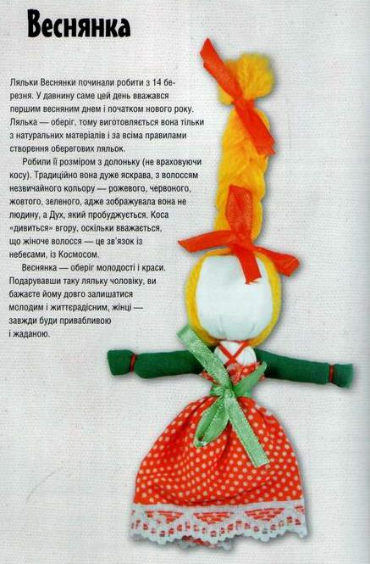
Вам знадобляться: ножиці, праска.
1 | Тканина білого кольору для тулуба. Розмір 20Х30 см
2 | Тканина білого кольору для ручок. Розмір 15Х10 см
3 | Тканина кольорова для спідниці. Розмір 15Х20 см
4 | Нитки для плетіння жовтого або помаранчевого кольору
5 | Нитки для перев’язування червоного кольору.
6 | Для оздоблення стрічки, мереживо, мотузка тощо
Користування предметною картою. Порядок виконання ляльки – Веснянки
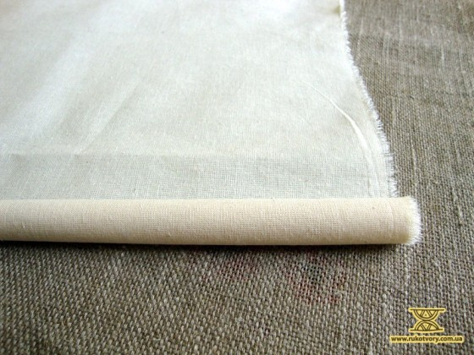1 | 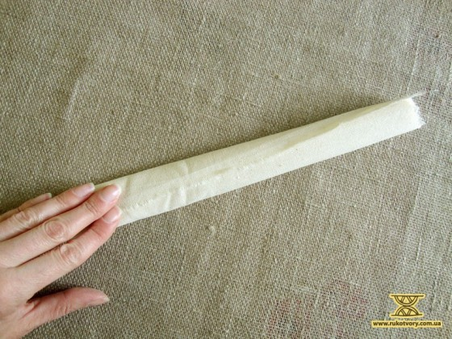2 | 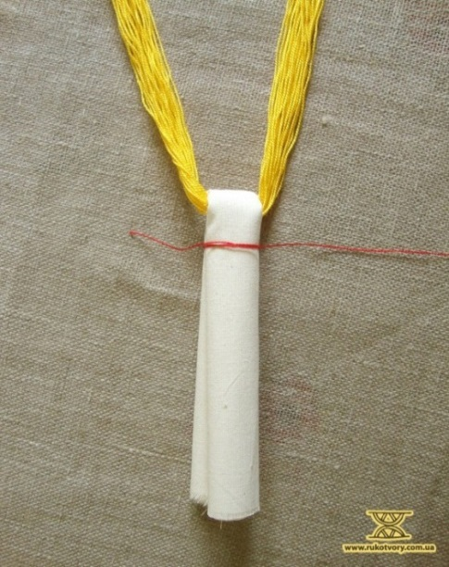 3
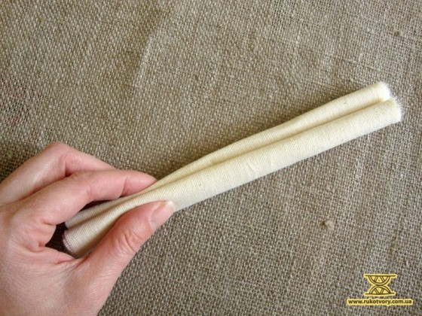4 | 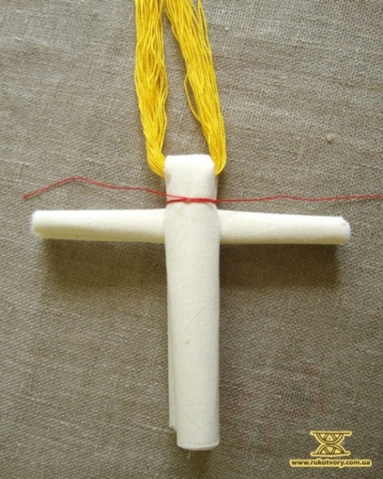5 | 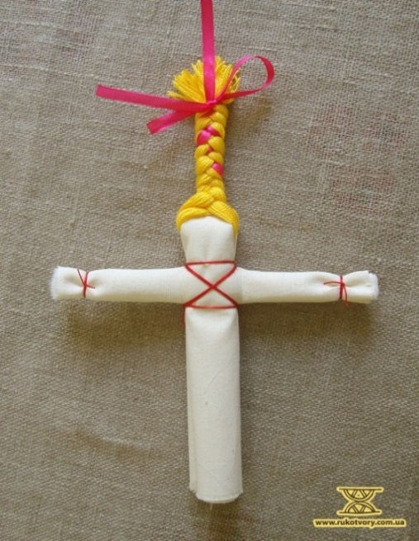 6
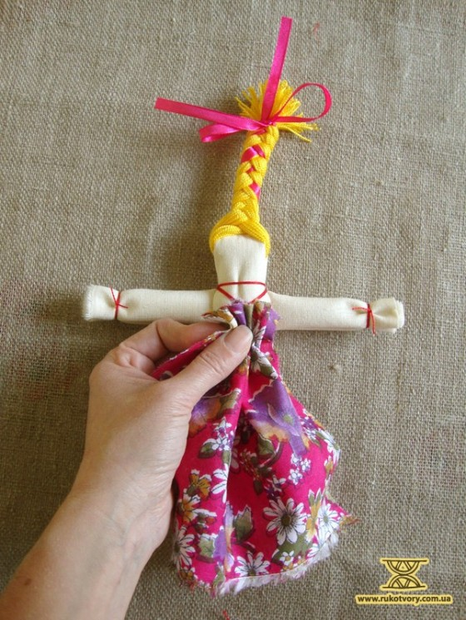7 | 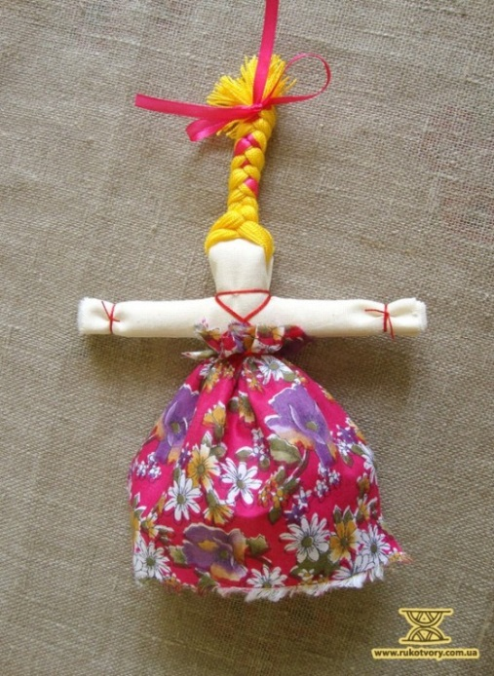8 | 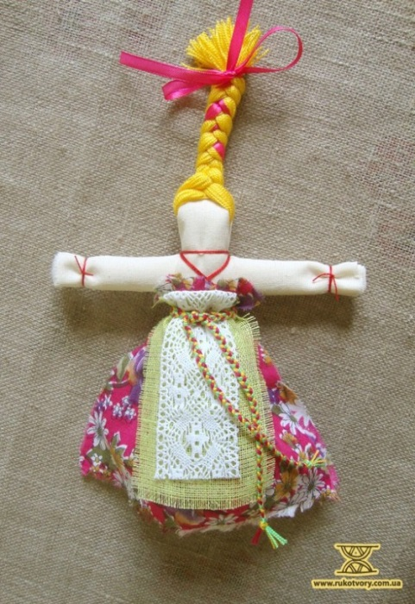 9

